WFT-Vermogen Samenvatting

SN de Koning

7 juni 2016

## 1. Algemeen.

*(pg 3-6)*

#### 1.1. De Drie Pijlers.

1. *Basisvoorzieningen* -> verzorgd door de overheid.
2. *Aanvullende pensioenen* -> verzorgd door de werkgever.
3. *Privévoorzieningen* -> verzorgd door de consument.

#### 1.1.1. Basis of overheidsvoorzieningen.

Sociale regelgeving te verdelen in:

1. *Sociale verzekeringen*
   1. volksverzekeringen (voor iedereen, e.g. AOW, Anw, Wlz).
   2. werknemersverzekeringen (voor werknemers, e.g. WIA, WW).
2. *Sociale voorzieningen* (aanvulling op sociale verzekeringen, e.g. Participatiewet, Toeslagenwet).

Voorzien slechts in minimale levensbehoefte.

#### 1.1.2. Pensioen

1. *Werknemerspensioen*
   * e.g. ouderdoms-, nabestaanden- en arbeidongeschiktheidspensioen.
   * houd rekening met voorzieningen vanuit pijler 1.
   * verplicht via cao of aansluiting via ondernemings- of bedrijfstakpensioenfonds.
   * geen algemene pensioenplicht in Nederland.
2. *Oudedagsvoorziening zelfstandig ondernemers*
   * regelen via pijler 3.
   * geen verplichting, m.u.v. bepaalde groepen ondernemers zoals huisartsen.
   * aparte fiscale regelingen.
3. *Pensioen werknemer-grootaandeelhouder*
   * "Gewone werknemer"
   * valt niet onder de Pensioenwet
   * hoeft het pensioen niet onder te brengen bij speciale verzekeraar, maar kan dit doen via eigen beheer, of een aparte pensioen-BV.
   * directeur-grootaandeelhouder, DGA, is een persoon met >= 10% van de aandelen van BV.

#### 1.1.3. Privevoorzieningen.

Elke voorziening dat een klant al dan niet in aanvulling op de voorgenoemde kan treffen. Geheel vrijwillig, en hoeven geen direct verband met de verrichte arbeid te hebben.

## 2. Levensverzekeringen algemeen.

*(pg 7-9)*

#### 2.1. Definitie levensverzekering.

een overeenkomst van verzekering tot het doen van geldelijke uitkeringen of een uitkering in natura in verband met het leven of de dood van de mens, met dien verstande dat overeenkomsten van ongevallenverzekering niet als overeenkomsten van levensverzekering worden beschouwd.

1. *een verzekering*
   * kansovereenkomst, i.e. onzeker voorval.
2. *uitkering in geld of natura*
   * in natura denk aan uitvaart.
3. *houdt verband met het leven of de dood van de mens*
   * Uitkering bij leven/sterfte/gecombineerd.
   * Levensverzekering is sommenverzekering.
4. *is geen ongevallenverzekering*

#### 2.2. Betrokken partijen bij een levensverzekering.

* de verzekeraar
* de verzekeringnemer
* de premieverschuldigde
* de verzekerde(n)
* de begunstigde(n)

#### 2.2.1

de volgorde in standaardbegunstiging is:

1. de verzekeringnemer
2. de echtgenoot/geregistreerde partner
3. kinderen
4. overige erfgenamen

**NB.** Samenwonende partner valt buiten de kring standaardbegunstigden. Oplossingen zijn deze medeverzekeringnemer te maken, of de tweede begunstigde te wijzigen in de partner.

#### 2.3. Redenen voor een levensverzekering.

Het dekken van de volgende risico's:

1. Risico van lang leven.
   * langer leven dan financieel gepland.
2. Risico van kort leven (overlijden).

De vier redenen voor het afsluiten van een levensverzekering:

1. *Schuldaflossing*
   * vaak afgeslotenin combinatie met hypothecair krediet.
   * uitkering bij eindtermijn om krediet ineens af te lossen.
2. *De verzorging van de nabestaanden*
   * financiële zekerheid voor nabestaanden.
   * periodieke uitkering; voor gehele of gedeeltelijke vervanging van inkomen.
   * uitkering ineens; voor afbetaling openstaande leningen, uitvaart, of om enige tijd van te leven.
3. *Inkomen voor de oude dag*
   * periodieke uitkering na bereiken bepaalde leeftijd. e.g. pensioen (via werkgever), lijfrente (prive).
4. *Sparen voor toekomstige lasten.*
   * e.g. studieverzekering voor kind.

## 3. Inhoud van de levensverzekeringsovereenkomst.

*(pg 11-25)*

#### 3.1. Het afsluiten van een levensverzekering.

In het onderstaande schema is aangegeven hoe het proces van afsluiting verloopt: 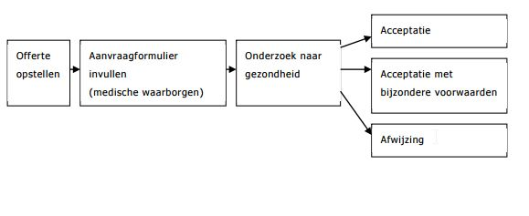

1. *Offerte*
   * na de intake waaruit de wensen van de klant naar voren worden gehaald stelt de adviseur offertes van de verschillende opties op.
2. *Aanvraagformulier en eventuele medische waarborgen*
   * niet van belang bij uitkering bij leven op een bepaalde datum.
   * types medische waarborgen:
     + gezondheidsverklaring (vragenlijst)
     + huisartsenkeuring (bij aanvangsrisico >250k ,ookwel vragengrens)
     + internistenkeuring (bij aanvangsrisico >500k)
   * het aanvangsrisico is de schade voor de verzekeraar bij het overlijden of AO raken van de verzekerde direct na afsluiting. Dit heeft geen gevolg voor de premie, wel bij een betaalde koopsom; dit vermindert het aanvangsrisico.
   * sinds 2012 veranderingen omtrent navraag doen ziektegeschiedenis van familieleden.
     + *verzekerd bedrag onder de vragengrens*: GEEN vragen over erfelijke aandoeningen binnen de familie, of dat verzekerde drager is. Als verzekerde wel ziek is, is hij verplicht dit te melden.
     + *verzekerd bedrag boven de vragengrens*: WEL vragen over erfelijke aandoeningen binnen de familie, indien aanwezig en is de verzekerde onderzocht, dient hij de uitslag te melden. De verzekeraar kan NIET verplichten tot het ondergaan van een onderzoek.
   * indien de verzekerde een bestaande levensverzekering wil aanpassen en het risico wordt hierdoor groter voor de verzekeraar, mag deze opnieuw om gezondheidswaarborgen vragen.
   * bij een verzekering die uitkeert bij leven zal een verzekeraar vragen om medische waarborgen als de verzekerde eerder wil uitkeren. Dit ter voorkoming dat iedereen die ongezond is, eerder de verzekering zal willen afkopen.
   * Wet op de Medische Keuringen, WMK, geld sinds 01-01-1998.
     + ter bescherming van mensen met gezondheidsproblemen zodat zij een arbeidscontract aan kunnen gaan en verzekeringen tegen "normale" premies en voorwaarden kunnen afsluiten.
     + de wet stelt dat alleen keuringen mogen worden gedaan indien de bewuste functie bijzondere gezondheidseisen stelt voor het uitoefenen van de werkzaamheden.
     + werknemers mogen NIET gekeurd worden voor verzekeringen die zij via hun werkgever kunnen afsluiten. Denk hierbij aan pensioenverzekeringen, aanvullende arbeidsongeschiktheidsverzekeringen en verzekeringen die door de werkgever worden afgesloten om het financiële risico van de werknemer bij ziekte en arbeidsongeschiktheid te beperken.
     + uitzonderingen op het hierbovenstaande zijn: pensioen- of arbeidongeschiktheidsverzekeringen 'DGA', bijzondere beroepen (e.g. piloot of stratenmaker) of indien een werknemer in eerste instantie niet wil meedoen met de collectiviteiten via een werkgever maar later toch wil deelnemen (spijtoptanten).
   * Wet op de Geneeskundige Behandelingsovereenkomst, WGBO. Deze wet beschrijft de rechten en plichten van cliënten in de zorg. In het geval van onderzoeken of behandelen in medische context, is deze wet van kracht. Het gaat dan om de volgende rechten en plichten voor de patiënt:
     + recht op informatie over de medische situatie
     + toestemming voor een medische behandeling
     + inzage in het medisch dossier
     + recht op privacy en geheimhouding van medische gegevens (het beroepsgeheim)
     + recht op vrije artsenkeuze
     + vertegenwoordiging van patiënten die niet zelf kunnen beslissen.
     + de patiënt dient de zorgverlener goed, eerlijk en volledig op de hoogte te stellen van de problematiek.
     + de patiënt dient zo veel mogelijk meewerken en adviezen opvolgen
     + bij uitzondering mag een arts zonder toestemming een medische ingreep doen, ter voorkoming van sterfte of het verkrijgen van een ernstige handicap. Dit mag ook onder dwang.
   * voorlopige dekking houdt in dat de verzekerde al verzekerd is voordat de verzekering daadwerkelijk is afgesloten. Na verdere beoordeling kan de verzekering nog steeds worden afgewezen of tegen beperkende voorwaarden aan te bieden. Bij wijzigingen van de gezondheid in deze periode dient de verzekerde deze bij de verzekeraar door te geven. Voor deze periode geldt:
     + dekking voor het risico van overlijden.
     + voor een beperkte termijn van max. 30 dagen.
     + tot een max. verzekerd bedrag van EUR 160.000.
3. *Onderzoek naar de gezondheid*
   * a.d.h.v. de gezondheidsverklaringen of medisch onderzoek kan de verzekeraar aanvullende gegevens opvragen bij de huisarts of internist. Hiervoor is toestemming van de verzekerde nodig.
   * de medisch adviseur van de verzekeraar beoordeelt de gegevens en leidt tot:
     + een acceptatie
     + een acceptatie met bijzondere voorwaarden, deze kunnen zijn:
       - een lager verzekerd kapitaal
       - een hogere premie
       - een kortere looptijd van de verzekering
       - een wachttijd (carentztijd)
       - een andere verzekeringsvorm
       - een uitsluiting (tijdelijk of blijvend)
       - een combinatie van de voorgenoemde voorwaarden.
     + een afwijzing.
   * de carentztijd is de wachtijd in de dekking als de kandidaat-verzekerde een risico loopt waarvan vooraf al bekend is dat deze zal verdwijnen.
     + Alleen mogelijk bij verzekeringen die niet via een werkgever worden afgesloten. Dit is sinds 01-01-2010. Zie het Van Leeuwen-convenant ter verbetering van de arbeidsparticipatie en arbeidsmobiliteit van gehandicapte of chronisch zieke werknemers.
   * Levensverzekeraar De Hoop is een verzekeraar voor mensen van wie bekend is dat acceptatie bij gewone verzekeraars lastig gaat worden, of wie al meerdere afwijzingen hebben gehad.
     + De hoop is een herverzekeraar, de verzekering loopt bij de verzekeraar waarbij de aanvraag is gedaan, en deze herverzekert het bij De Hoop. De klant betaald wel een hogere premie vanwege het hogere risico.
4. *De verzekering komt tot stand*
   * deze komt pas tot stand na acceptatie van de verzekeraar, zelfs in het geval van voorlopige dekking
5. *De afkoelingsperiode*
   * bij een verzekering met een looptijd van langer dan zes maanden, geldt er een opzegtermijn. d.w.z. de verzekernemer kan minimaal dertig dagen na tot het tot stand komen van de verzekering deze zonder opgaaf van reden opzeggen. Dit kan uitsluitend schriftelijk.
6. *De polis*
   * het bewijs van bestaan van de verzekering.
   * hier moet in ieder geval de volgende zaken op staan:
     + de ingangsdatum
     + de naam van de verzekerde
     + de naam van wie het leven is verzekerd
     + de tijdsperiode waarin het risico is verzekerd
     + de verzekerde som
     + de verschuldigde premie
     + de begungstigde.
   * hiernaast ontvangt de verzekeringsnemer:
     + de algemene polisvoorwaarden
     + clausulebladen
     + polisvoorwaarden voor aanvullende dekkingen.
   * bij verlies van de originele polis is het meestal mogelijk een duplicaatpolis aan te vragen. Hierbij dient de verzekernemer een akte van vrijwaring te ondertekenen dat het origineel verloren is gegaan en dat hij de maatschappij vrijwaart tegen eventuele aanspraken die tegenover haar op grond van de originele polis worden ingesteld.
   * Het moment van het tot stand komen van de polis en het risico-ingang zijn niet altijd hetzelfde. Afwijkingen zijn te vinden in de polisvoorwaarden.

#### 3.2 De rechten van de verzekeringnemer

De belangrijkste rechten van de verzekeringnemer zijn:

1. *aanwijzing of wijzingen van de begunstiging*
   * indien er niets is geregeld is de volgende standaardbegunstiging van toepassing:
     1. verzekeringnemer
     2. echtgenoot/geregistreerd partner van de verzekeringnemer
     3. kinderen van de verzekeringnemer
     4. erfgenamen van de verzekeringnemer
   * er zijn twee vormen van begunstiging:
     1. *de niet-aanvaarde begunstiging*, standaard, de verzekeringsnemer behoud ten alle tijden het recht iemand anders aan te wijzen als begunstigde.
     2. *de aanvaarde begunstiging*, de begunstigde heeft schriftelijk expliciet de begunstiging aanvaard. De verzekeringsnemer kan geen handelingen meer uitvoeren die ten nadeel van de begunstigde zijn. Wijzigingen zijn alleen mogelijk met toestemming van de begunstigde.
2. *afkoop*
   * uitbetaling van de waarde van de verzekering. Hierna is de verzekering beëindigd. Dit kan fiscale gevolgen hebben.
   * de volgende voorwaarden zijn noodzakelijk voor afkoping:
     1. er is een recht op een stellige (zekere) uitkering
     2. de verzekering heeft een bepaalde waarde.
3. *niet meer betalen van de premie*
   * de levensverzekering is een eenzijdige overeenkomst, d.w.z. er is geen sprake van premiebetalingsverplichting. Bij achterwegelating van premiebetaling kunnen de volgende consequenties hebben:
     + premievrij voortzetten
       - premiebetaler stopt premiebetaling.
       - afkoopwaarde geld als koopsom voor gewijzigde verzekering.
       - eindkapitaal wordt herrekend naar nieuwe koopsom.
       - bij beleggingsverzekeringen worden er nog wel kosten uit de waarde onttrokken.
       - gevolg door rendement is de premievrijwe waarde hoger dan de afkoopwaarde.
     + automatisch voortzetten
       - premiebetaler stopt premiebetaling.
       - verzekering wordt in haar oorspronkelijke vorm en voor het oorspronkelijk verzekerde voortgezet.
       - onbetaalde premies worden door de verzekeraar als een lening aan de verzekeringnemer beschouwd, welke op één van de volgende manieren kunnen worden verrekend:
         * zodra de som van de onbetaalde premies plus interest en kosten hoger is dan de afkoopwaarde, vervalt de polis zonder waarde.
         * bij in leven zijn op de einddatum: de onbetaalde premies plus interest en kosten komen in mindering op het verzekerde kapitaal bij leven.
         * bij overlijden van de verzekerde voor de einddatum van de verzekering: de onbetaalde premies plus interest en kosten komen in mindering op het verzekerde kapitaal bij overlijden.
     + onverminderd voortzetten
       - dit gebeurt bij gemengde verzekeringen.
       - premiebetaler stopt premiebetaling.
       - het overlijdensrisicokapitaal blijft in stand, zolang er voldoende kapitaal in de polis zit om de premie uit te onttrekken.
       - als er op de einddatum nog een waarde in de polis zit, wordt deze uitgekeerd aan de begunstigde.
     + de verzekering afkopen, of als deze geen waarde heeft, laten vervallen. Dit heet royeren.
   * in het geval van aanvaarde begunstiging of verpanding zal de begunstigde of de pandhouder op de hoogte worden gesteld. Hiernaast kunnen er fiscale gevolgen zijn voor de behandeling van de polis.
4. *belening*
   * het recht van de verzekeringsnemer om geld te lenen bij de verzekeraar.
   * een rentedragend voorschot op toekomstige uitkering.
   * op de einddatum brengt de verzekeraar het geleende bedrag plus rente in mindering op de uitkering.
   * kan fiscale gevolgen hebben voor de behandeling van de verzekering.
   * het te belenen bedrag is lager dan de aanwezige afkoopwaarde.
   * bij beleggingsverzekeringen zijn er maar beperkte beleningsmogelijkheden, of zelfs zijn deze volledig uitgesloten.
5. *conversie*
   * het omzetten van de verzekeringsvorm naar een andere vorm door de verzekeringsnemer.
   * in de regel alleen mogelijk als er waarde in de polis aanwezig is.
   * bij omzetting van een verzekering met alleen een uitkering naar leven naar een uitkering bij overlijden zal de verzekeraar wel om een gezondheidsverklaring vragen.
   * dit is een indirect recht, omdat deze niet expliciet opgenomen in de wet is.

#### Verzwijging, ofwel de mededelingsplicht van de verzekeringnemer

Het is verplicht voor de kandidaat-verzekeringsnemer alle informatie te verstrekken die relevant is voor de verzekeringsaanvraag. Hierbij geld dat de verzekeringsnemer geen informatie moet geven waar niet om wordt gevraagd. Moedwillige misleiding is hierbij een uitzondering.

Voor de mededelingsplicht zijn drie vereisten:

1. *kennisvereiste*
   * de verzekeringsnemer is verplicht alle informatie te geven die hij kent, of behoort te kennen.
2. *kenbaarheidsvereiste*
   * de informatie moet betrekking hebben op de beslissing tot acceptatie van de verzekeraar. De kandidaat weet of behoort te begrijpen dat deze van invloed is op deze beslissing.
3. *verschoonbaarheidsvereiste*
   * de mededelingsplicht geldt niet als deze betrekking heeft op informaite die de verzekeraar al kent, of behoort te kennen.
   * **NB.** een verzekeraar mag nooit een aanvraagformulier en gezondheidsverklaring van een andere verzekering gebruiken voor informatie in geval van uitkering.

De consequenties van het niet voldoen aan de mededelingsplicht is afhankelijk van het moment van ontdekking.

1. *In het geval van ontdekking tijdens de looptijd*
   * dient bij ontdekking binnen twee maanden een melding te maken bij de verzekeringsnemer. Er zijn dan twee mogelijkheden.
     1. aanpassen van de verzekering. Dit geldt als de verzekeraar de verzekering onder andere voorwaarden wel had geaccepteerd. De verzekernemer heeft twee maanden bedenktijd, indien niet akkoord, komt de verzekering te vervallen.
     2. opzegging van de verzekering. Ookwel het opzeggingsrecht. Dit geldt alleen als de verzekeraar de verzekering niet geaccepteerd zou hebben. De verzekeringsnemer heeft wel recht op de afkoopwaarde van de verzekering, als de verzekeraar gebruik maakt van dit opzeggingsrecht. De afkoopwaarde is een dag voor de beëindiging van de overeenkomst.
2. *In het geval van ontdekking op het moment van uitkering*
   * de verzekeraar keert volledig uit.
     + als de onjuiste informatie niet van belang is voor het risico dat verzekerd is.
     + dit heet het causaliteitsbeginsel.
   * de verzekeraar keert gedeeltelijk uit.
     + er is een causaal verband tussen de onjuiste informatie en het verzekerde risico.
     + de uitkering wordt evenredig verlaagd tot het niveau dat overeenkomt als wel alle informatie was verstrekt.
     + dit heet het proportionaliteitsbeginsel.
   * de verzekeraar keert helemaal niet uit.
     + de begunstigde ontvangt de afkoopwaarde van de verzekering.
     + bij opzettelijk misleiden keert de verzekeraar niets uit.

#### 3.3 Uitsluitingsclausules

1. *Overlijden ten gevolge van zelfdoding*
   * volgens de wet komt de verzekering te vervallen indien iemand met een levenesverzekering zelfmoord pleegt.
   * dit is geen dwingent recht, meestal passen verzekeraars een carenzperiode van 2 jaren toe.
   * uitsluiting op het bovengenoemde in het geval van euthanasie, op voorwaarde dat dit binnen de wettelijke regelgeving van toegestane euthanasie valt.
2. *Atoomkernreacties en/of radioactiviteit*
   * m.u.v. medische behandelingen van de verzekerde.
3. *Overlijden ten gevolge van een misdrijf*
   * een misdrijf door de begunstigde
   * opzet of grove schuld door de verzekerde, een begunstigde, of de verzekeringsnemer
   * het deelnemen aan of plegen van een misdrijf door de verzekerde of een poging daartoe.
     + niet bij elke verzekeraar van toepassing.
   * afwijkingen hiervan kunnen gevonden worden in de polisvoorwaarden.
4. *Oorlogsdekking voor militairen*
   * Geen dekking bij:
     + overlijden ten tijde van een vliegtocht
     + overlijden als direct gevolg van gevechtshandelingen tijdens uitzending als militair of als ambtenaar van Defensie.
       - uitzondering voor verzekering voor aflossing van een woningsfinanciering met een max. van EUR 400.000
     + overlijden van militairen in enige niet-Nederlandse krijgs- of gewapende dienst.

#### 3.4 Aanvullende dekkingen.

Verzekeringen die ook onder levensverzekeringen vallen zijn bijvoorbeeld:

* Premievrijstelling bij arbeidsongeschiktheid.
  + het recht niet meer verschuldigd te zijn van de premie bij arbeidsongeschiktheid van de verzekerde, waarbij de dekking ongewijzigd blijft.
  + dit kan alleen in het geval waarbij premiebetaler en verzekerde dezelfde persoon zijn.
  + ook een gedeeltlijke vorm is mogelijk waarbij een gedeelte van de premie niet meer hoeft betaald te worden, afhankelijk van de mate van arbeidsongeschiktheid.
* Arbeidsongeschiktheidsrente.
  + een periodieke uitkering in het geval dat de verzekerde arbeidsongeschikt is.
  + ter voorkoming van inkomensterugval door arbeidsongeschiktheid.
* Ongevallenverzekering.
  + de begunstigde ontvangt een verhoogde uitkering als de verzekerde door een ongeval overlijdt.

#### 3.5 Clausules

Specifieke bepalingen die niet een logisch onderdeel vormen vna de algemene polisvoorwaarden worden in clausules opgenomen.  
De volgende clausules zijn het meeste voorkomende:

* verpandingsclausule
  + de verzekeringnemer heeft de uit de polis voortvloeiende rechten overgedragen aan een geldverstrekker.
  + voor een hypothecair of consumptief krediet waarbij de polis onderpand is.
  + er dient een pandakte te worden opgemaakt
  + in de verpandingsclausule dienen de gegevens van de geldverstrekker opgenomen te worden, eveneens als het bedrag van verpanding als deze anders is dan het gehele kapitaal.
* optieclausule
  + het recht van de verzekeringnemer om het verzekerde kapitaal periodiek, te verhogen met een bepaald percentage zonder dag er aanvullende medische waarborgen worden gevraagd.
* indexclausule
  + maakt het mogelijk het verzekerde kapitaal jaarlijks te verhogen zonder medische waarborgen.
  + gekoppeld aan een objectieve parameter, e.g. inflatie.
* kapitaalverzekering eigen woning, KEW
  + let op de datum. Fiscale gevolgen voor polissen bestaande op voor 31-12-2012 met de clausule voor 01-04-2013 of op een polis afgesloten voor 01-04-2013, waarbij er op 31-12-2012 wel een eigen woning en eigenwoningschuld aanwezig was.
  + Kan sinds 01-01-2013 niet meer afgesloten worden.
* verzorgersclausule
  + voor kapitaalverzekeringen waarbij de uitkering bestemd is voor een persoon die verzorgd wordt door de verzekeringsnemer.
  + de premiebetaling wordt overgenomen als de verzekeringnemer komt te overlijden.
  + medische waarborgen worden gevraagd van de verzekeringnemer.
  + e.g. bij studieverzekeringen, ouder-kind.
* verbindingsclausule
  + waarbij twee polissen aan elkaar worden gekoppeld zodat ze voor de kosten worden gezien als 1 polis
  + e.g. bij fiscale voortzettng van polissen.
* en bloc-clausule
  + stelt de verzekeraar in staat de voorwaarden eenzijdig te wijzigen.
  + geld voor alle soortgelijke polissen die bij de maatschappij lopen. Nooit voor een individuele polis.

#### 3.6 Expiraties

Expiratie van een verzekering betekent tot uitkering komen.

1. *Uitkeringen bij leven*
   * Verzekeraars sturen doorgaans bij het zicht van de expiratiedatum een brief naar de verzekeraar voor:
     + kijken of de begunstiging gewijzigd moet worden
     + op welke manier hij de uitkering wil krijgen.
     + welke stukken benodigd zijn om de uitkering te kunnen voldoen, welke meestal zijn:
       - *Attestatie de vita* = Het bewijs van in leven te zijn. Dit document valt te verkrijgen bij het gemeentehuis. Bij periodieke uitkering kan de verzekeraar dit periodiek vragen.
       - *Originele Polis*
2. *Uitkering bij overlijden*
   * hierbij worden de volgende stukken gevraagd:
     + *verklarig van erfrecht* = door de notaris verklaart wie de huwelijkspartner, de kinderen en de erfgenamen van de overleden verzekerde zijn.
       - bij een lage uitkering is dit document niet verplicht.
     + *originele polis*
   * **NB.** De uitkering is een zelfstandig recht, d.w.z. valt niet in het nalatenschap. De verzekeringsuitkering gebeurt ook niet via de verdeling van het testament of wettelijk erfrecht.
   * Op de verzekeraar rust niet de verplichting om de uitkering te gaan brengen bij de genoemde begunstigden. Het gaat hier om een haalschuld, als de begunstigde zich niet meldt, reserveert de verzekeraar het geld renteloos.

## 4 Berekeningsmethodiek bij levensverzekeringen.

*(pg 27-34)*

#### 4.1 Grondslagen van een levensverzekeringspremie

De vergoeding van een verzekering gebeurt periodiek (premie) of eenmalig (koopsom). De hoogte van de premie of koopsom wordt bepaald door de volgende drie grondslagen:

1. *kosten*. De kosten die de verzekeraar maakt bij het afsluiten en beheren van de levensverzekering en deze in rekening brengt bij de klant.
   * Eerste kosten.
     + de kosten die gemaakt worden bij het verstrekken van offertes.
     + de administratieve kosten voor het opmaken van de polis.
     + **NB.** per 01-01-2013 geld er een provisieverbod voor verzekeraars.
   * Doorlopende kosten.
     + de beheerkosten van de beleggingsfondsen waarin belegd wordt.
     + de administratiekosten
     + de kosten voor het versturen van waardeoverzichten naar klanten.
2. *interest*. De rente die de verzekeringnemer ontvangt over de ingelegde koopsom of premie
   * gedurende de loop van een verzekering kan de verzekeraar een rendement ontvangen op de koopsom of premie van een klant.
   * van dit rendement vergoed de verzekeraar een deel van de premie- of koopsominterest terug aan de klant.
     + bij verzekeringen met een uitkering bij leven heet dit de spaarpremie of de investeringspremie.
   * hoe hoger de interest vergoed door de verzekeraar, hoe lager de premie of koopsom voor een bepaald verzekerd bedrag.
   * over de interest vangt de klant zelf ook weer interest, dus er is sprake van samengesteld rendement.
   * Als bekend is hoe hoog een uitkering op een bepaald moment moet zijn, is het mogeljk om te berekenen hoe hoog de initiële inleg (de koopsom), moet zijn.
     + de formule hiervoor is
     + waarbij = uitkering, = rente en = looptijd
3. *risico*. Het risico op overlijden of het in leven zijn van de verzekerde waardoor er een uitkering volgt. Deze grondslag staat ook wel bekend als sterfte.
   * de verzekeraar bepaalt het risico a.d.h.v. sterftekansen, welke gehaald worden uit het door het CBS 5-jaarlijkse geplubliceerde sterfte- of overlevingstafel.
     + verzekeraars met de meest recente sterftetafels hanteren doorgaans lagere premies, dit vanwege de toenemende gemiddelde leeftijd.
   * de invloed van de sterftekans op de hoogte van de premie of koopsom is afhankelijk van het soort verzekering.
     + uitkering bij leven. Hoe jonger de verzekeringsnemer, hoe groter de kans voor de verzekeraar dat zij moet uitkeren. Dus hogere premie voor jongere mensen.
     + uitkering bij sterfte. Hoe ouder de verzekeringsnemer, des te hoger de sterftekans, dus hoe hoger de kans dat de verzekeraar moet uitkeren. Dus hogere premie voor oudere mensen.
   * soort premie.
     + eenjarige risicopremie.
       - de premie stijgt hierbij jaarlijks, doordat de premie elk jaar opnieuw wordt bepaald a.d.h.v. de leeftijd van de verzekerde.
     + doorsnederisicopremie.
       - de premie blijft over de looptijd gelijk, er wordt een gemiddelde premie berekend.
     + zie figuur. 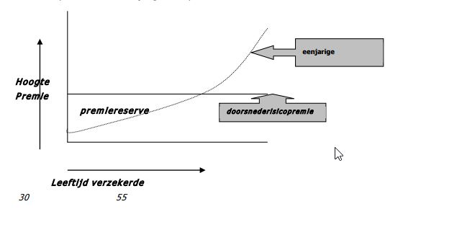
   * winst of verliesrisicopremie.
     + als meer mensen overlijden dan verwacht is er sprake van oversterfte.
     + als minder mensen overlijden dan verwacht is er sprake van ondersterfte.
     + als de verzekeraar winst maakt op de risicopremie is er sprake van sterftewinst.
     + als de verzekeraar verlies maakt op de risicopremie is er sprake van sterfteverlies.
     + zie onderstaand figuur voor schematisch weergegeven: 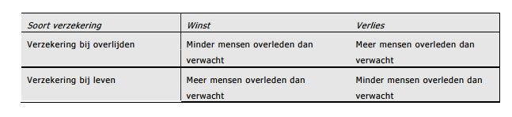
   * rokers-/niet-rokerstarief.
     + sommige verzekeraars brengen een hogere risicopremie in rekening als de verzekerde rookt, of enige tijd (doorgaans langer dan 2 jaar) geleden heeft gerookt.
   * onafhankelijkheid van geslacht.
     + sinds 21-12-2012 mogen verzekeraars voor het vastellen van de hoogte van de premie geen onderscheid meer maken tussen het geslacht van de verzekerden.
       - Verzekeraars zijn niet verplicht mee te werken aan een premiewijziging voor verzekeringen ingegaan voor die datum.

#### 4.2 Traditioneel en universal life

De verschillen tussen een traditionele levensverzekering en een universal life staan in onderstaande tabel aangegeven.

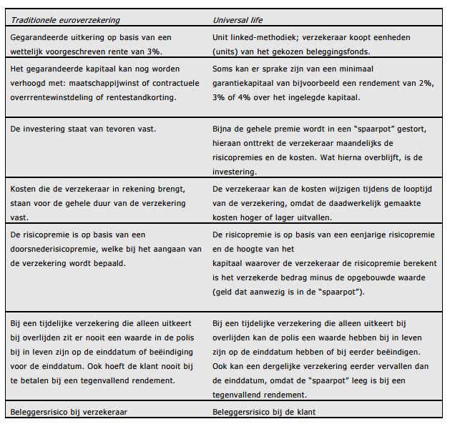

#### 4.3 Premie- of koopsomberekening

voor berekening van de uiteindelijke premie of koopsom maakt de verzekeraar gebruik van:

* offertesoftware
  + behalve verzekereraars maken ook veel bemiddelaars gebruik van offertesoftware, zodat ook zij snel een offerte kunnen maken.
* tarievenboeken
  + gevuld met tabellen waarin per EUR 10.000 verzekerd kapitaal of per EUR 1.000 verzekerde rente het tarief weergeeft.
* aangevraagde offertes
  + kunnen alleen via de verzekeraar zelf worden aangevraagd.
  + Gaat om specialistische berekeningen of actuele feiten zoals rentestanden.

## 5 Soorten levensverzekeringen

*(pg 35-53)*

#### 5.1 Indeling van levensverzekeringen

1. de wijze van uitkeren
   * *kapitaalverzekering*. Deze keren een bedrag ineens uit
   * *renteverzekeringen*. Deze keren periodiek een bedrag uit.
2. het moment van uitkeren
   * *risicoverzekeringen*. Keren uit na overlijden van een persoon.
   * *spaarverzekeringen*. Keren uit na het bereiken van een bepaalde leeftijd.
   * *mengverzekeringen*. Keren uit zowel bij overlijden als op een bepaalde datum.

Op basis van de bovenstaande indeling kan hieronder in de tabel een overzicht van verschillende verzekeringen gevonden worden.

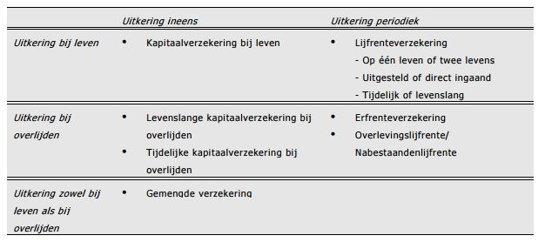

1. kapitaalverzekering bij leven.  
   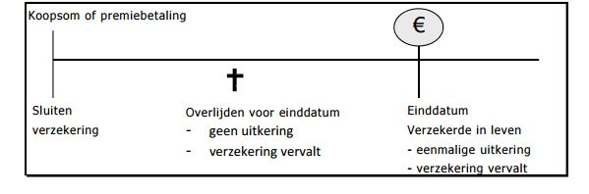
   * premie wordt doorbetaald tot de einddatum of tot het overlijden van de verzekerde.
   * betaling door middel van koopsom is ook mogelijk.
2. levenslange kapitaalverzekering bij overlijden. 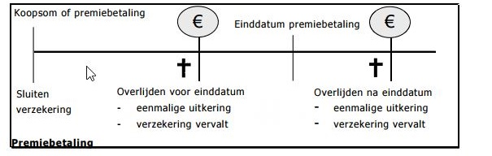
   * premiebetaling kan zowel levenslang zijn als tot een afgesproken einddatum.
   * betaling door middel van koopsom is ook mogelijk.
3. tijdelijke kapitaalverzekering bij overlijden.  
   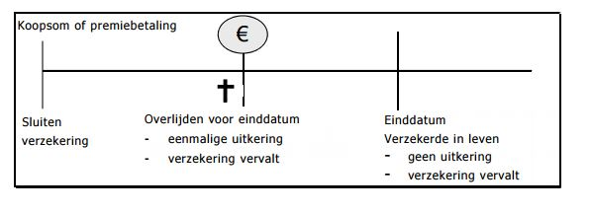
   * premiebetaling vind plaats tot de einddatum van de verzekering, of tot het overlijden van de verzekerde.
   * koopsom is mogelijk, maar ongebruikelijk.

Naast de standaard tijdelijke overlijdensrisicoverzekering (ORV) zijn er twee varianten:

1. lineair dalend.
   * elk jaar is de daling even veel.
   * afhankelijk van de looptijd en het oorspronklijk verzekerde bedrag.
2. annuïtair dalend.
   * de daling van het verzekerde bedrag loopt toe naarmate meer tijd is verstreken.
   * wordt vaak in combinatie met een hypothecair crediet afgesloten.

Een schematische illustratie van de meng-verzekeringsvorm is hieronder te vinden. 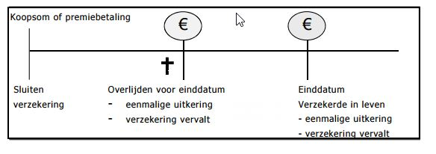

Bij de kapitaalverzekering bij leven met restitutie is er uitkering als:

* de verzekerde op de einddatum in leven is.
* bij overlijden voor de einddatum wordt de som van de betaalde premies of de opgebouwde waarde uitbetaald met 90%, 100% of 110% restitutie.

#### 5.5 Kapitaalverzekeringen en belasting.

1. *Wet IB 2001*, geldt voor polissen gesloten na 14-09-1999.
   * polissen vallende onder deze wet vallen in beginsel onder de vermogensrendementsheffing box 3.
   * met betrekking tot de voorwaarden voor de KEW, spaarrekening eigen woning, SEW en de beleggersrecht eigen woning, BEW, gelden de volgende:
     + bandbreedte-eis van 1:10
     + minimale looptijd 15 jaar, of tot het overlijdenv an de verzekerde/rekeninghouder.
     + maximale looptijd 30 jaar.
     + eenmalige uitkering ter aflossing van de eigenwoningschuld van de belastingsplichtige of diens partner.
     + professionele bank of verzekeraar.
     + belastingvrije uitkeringen (vrijstellingen).
       - bij 15 jaar premiebetaling een vrijstelling van ongeveer EUR 37.500
       - bij 20 jaar premiebetaling een vrijstelling van ongeveer EUR 163.000
     + afhankelijk van de vorm kan er gespaard en/of belegd worden.
     + de verhuisregeling geld voor 3 jaar.
       - = de verzekerde verkoopt diens woning, gaat tijdelijk huren en vervolgens weer een woning koopt.
   * op de KEW wordt de desbetreffende clausule opgenomen, bij een SEW en BEW is het niet mogelijk om een clausule te plaatsen, in plaats daarvan zal de bank ze administreren als geblokkeerde rekeningen ten behoeve van de eigen woning.
     + na de maximale looptijd worden de SEW en BEW gedeblokkeerd.
   * het gaat om de woning die door de belastingsplichtige of diens partner als hoofdverblijf ter beschikking staat. d.w.z. vakantiewoningen zijn uigesloten.
   * de vrijstelling is life time, d.w.z. iedere Nederlander heeft eenmaal in zijn leven recht op deze vrijstelling.
   * sinds 01-01-2016 is het mogelijk voor de belastingsplichtige die het gehele jaar een fiscale partner heeft de vrijstelling van die partner in de uitkering te betrekken. Nu komt de helft van de waarde in mindering op de eigen vrijstelling.
   * als de uitkering hoger is dan de vrijstelling, dan zal alleen het rentebestanddeel van het niet-vrijgestelde deel van de uitkering worden belast.
     + de volgende formule wordt hierbij gehanteerd:
     + waarbij = uitkering, = vrijstelling en = de som van de betaalde premies.
     + dit bedrag dient te worden opgeteld in box 1, dus hierover wordt progressief afgerekend.
   * na 01-01-2013 is het niet meer mogeljk het eindkapitaal of de premie te verhogen, en is het niet meer mogelijk nieuwe kapitaalverzekeringen/-rekeningen af te sluiten in box 1.
     1. uitgezonderd: indien er op 31-12-2012 een eigen woning en een eigenwoningschuld aanwezig is mocht er tot 01-04-2013:
        + een nieuwe KEW, SEW of BEW gesloten worden, of een bestaande worden verhoogd qua premie of inleg of de looptijd worden verlengt.
        + bestaande box 3-polis omgezet worden naar KEW, SEW of BEW.
     2. uitgezonderd: tot 01-01-2014 mocht er nog een nieuwe KEW, SEW of BEW gesloten worden, indien er op 31-12-2012 sprake was van:
        + een onherroepelijke koopovereenkomst of de (ver)koopprijs moet in een echtscheidingsconvenant zijn vastgesteld.
        + een onherroepelijke koop-/aannemingsovereenkomst
        + een offerte voor verbetering of onderhoud van de woning.
   * Het omzetten van de verschillende vormen is mogelijk tot aan de einddatum.
     + Het omzetten van een KEW met een gegarandeerd kapitaal naar een SEW met hetzelfde gegarandeerde kapitaal behoud het overgangsrecht.
     + bij het omzetten van een KEW met een niet-gegarandeerd kapitaal moet worden uitgegaan van het contractueel overeengekomen bedrag van de premie. Het overgangsrecht wordt behouden indien de inlig van de SEW of BEW niet hoger is dan de totale KEW-premie.
   * een losse ORV is voor het omzetten van een KEW naar een SEW of BEW niet verplicht, en heeft indien wel al afgesloten geen fiscaal verband met deze.
   * verschillen tussen de KEW en een BEW/SEW kunnen in onderstaande figuur gevonden worden. 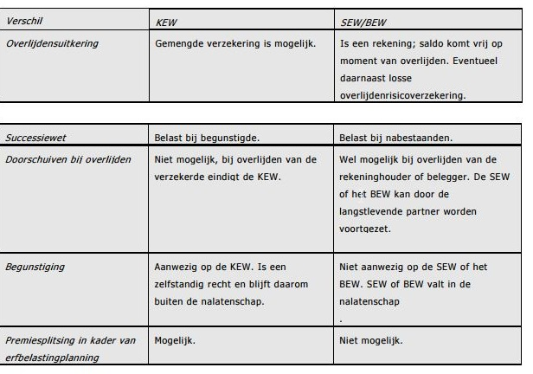
   * bij scheiding:
     + *splitsing*. De polissen worden gesplitst die worden gezien als fiscale voortzetting van de eerste.
       - toewijzing aan de andere partner*. Bij een niet-garantieproduct mag de totale premie stijgen. bij een garantieproduct mag dit NIET.
     + *afkopen*. De polis wordt afgekocht zonder fiscale consequenties. De 20-jaarsvrijstelling wordt geïmputeerd.
   * andere situaties wat tot uitkering leidt:
     + verkoop van de woning met verlies.
     + sprake van schuldsanering.
     + overlijden.
     + verkoop en verhuizing naar huurwoning.
     + emigratie.
   * bij een latere aankoop dient dit in mindering te worden gebracht op de nieuwe eigenwoningschuld.
2. *Brede Herwaarderingspolis/periode*, polissen gesloten tussen 01-01-1992 en 14-09-1999 (hierbij rekening te houden met de looptijd en het moment van uitkeren)
   * tijdens de looptijd:
     + polissen vallen in box 3.
     + de gezamelijke waardevrijstelling in box 3 voor vermogenrendementsheffing is EUR 123.428.
       - indien de waarde op 31-12-2000 hoger dan EUR 123.428 is, dan wordt de vrijstelling in box 3 de waarde op 31-12-2000.
       - indien de waarde na 01-01-2001 hoger dan EUR 123.428 is, dan wordt het meerdere meegenomen voor de vermogensrendementsheffing.
       - de vrijstelling mag worden verdubbeld met een fiscaal partner.
       - deze vrijstellingen komen te vervallen met ingang van 14-09-2029.
   * moment van uitkeren.
     + belast in box 1.
     + de polis is onbelast indien:
       - bandbreedte-eis van 1:10.
       - minimale looptijd van 15 jaar.
       - eenmalige uitkering.
       - het verzekerde kapitaal is na 13-09-1999 niet verhoogd.
       - de duur van de verzekering is na 13-09-1999 niet verlengd.
       - uitkeringsvrijstelling van:
         * EUR 28.134 bij 15 jaar.
         * EUR 123.428 bij 20 jaar.
         * indien hoger, saldomethode.
   * sinds 01-01-2016 is het mogelijk om de vrijstelling van een fiscale partner van >= 1 jaar in mindering op de eigen vrijstelling te betrekken.
3. *Pre-Brede Herwaarderingspolis*, polissen gesloten voor 01-01-1992.
   * polissen vallen in box 3
   * op het moment van uitkeren:
     + voor onbeperkte vrijstelling van box 1 moet:
       - er een variabele bandbreedte zijn.
       - er een minimale looptijd van 12 jaar zijn.
       - het verzekerde kapitaal na 01-01-1992 niet zijn verhoogd.
       - de duur van de verzekering na 01-01-1992 niet zijn verlengd.
     + tot 01-04-2013 konden deze polissen omgezet worden naar een KEW/BEW/SEW.
       - de vrijstelling in box 1 werd verhoogd met de waarde op het moment van verpanden.

**NB.** Belastingvrije uitkeringen vallen onder de imputatieregeling, d.w.z. deze tast de vrijstelling aan. Dus, de lifetime-vrijstelling wordt gekort (geïmputeerd) met de uitkering van een vrijgestelde KEW. Sinds 01-01-2016 vallen ook de SEW en BEW onder de imputatieregeling.

#### 5.6 Uitvaartverzekering en uitvaartbankrekening.

De uitvaart verzekering is een levenslange overlijdensrisicoverzekering, deze keert alleen uit bij het overlijden. i.t.t. andere ORV heeft de uitvaartverzekering een waarde, en heeft een beperkte vrijstelling van EUR 7.000 in box 3. Als deze waarde wordt overtroffen, dan wordt de *gehele* waarde in de heffing betrokken. Het vrijgestelde bedrag is geïndexeerd aan de inflatie. De twee soorten uitvaartverzekeringen:

1. *Kapitaalverzekering*. De begunstigde krijgt een bedrag uitgekeerd waarmee hij de uitvaart betaalt.
2. *Naturaverzekering*. De begunstigde krijgt geen geld. De uitvaart zelf, komt voor rekening voor de verzekeraar. Hierbij wordt vaak een standaarpakket gehanteerd waarbij extra's via aanvullende verzekeringen kunnen worden geregeld.

Van 01-01-2010 tot 01-01-2016 was het mogelijk te sparen via een geblokkeerde uitvaartrekening. Dit product werd niet in de praktijk aangeboden, dus de vrijstelling is vervallen.

#### 5.7 Lijfrenteverzekering.

Dit is een periodieke uitkering bij leven. Twee vormen:

1. *direct ingaande lijfrente*. Deze start direct na ontvangst van de koopsom en gaat door tot de gekozen einddatum.
   * hieronder schematisch de verschillende vormen aangegeven: 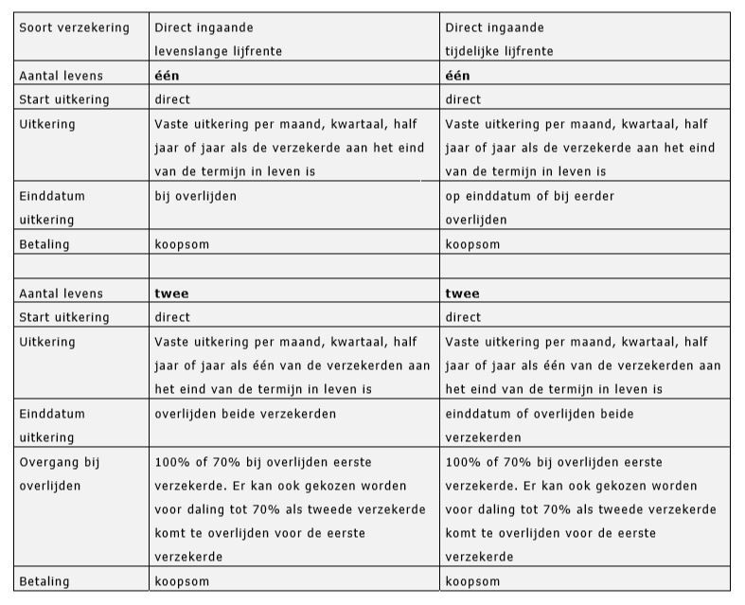
2. *uitgestelde lijfrente*. Deze gaat in op een vooraf gesproken moment tot de gekozen einddatum.
   * hieronder schematisch de verschillende vormen aangegeven: 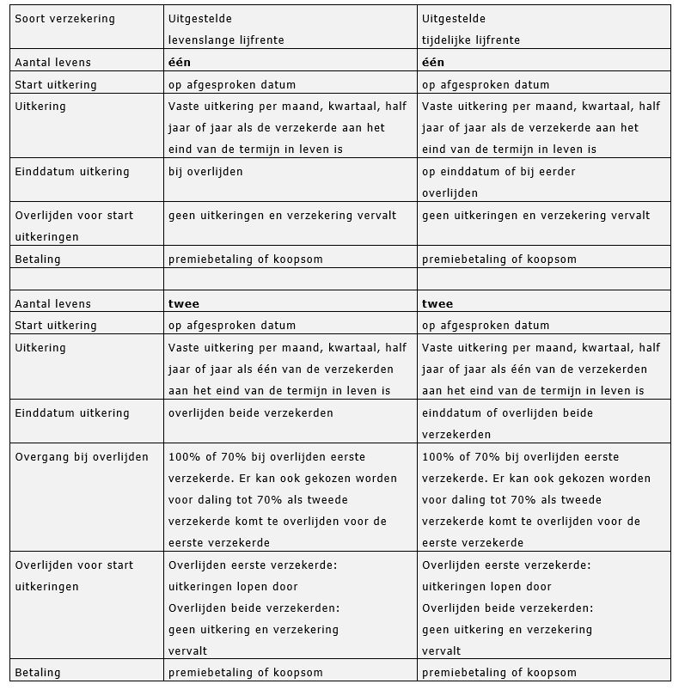

Een periodieke uitkering ten behoeve van de nabestaande kent de volgende vormen:

* Overlevingsrente/nabestaandenlijfrente.
  + uitgestelde lijfrente
  + een periodieke uitkering bij het overlijden van de verzekerde t.b.v. de medeverzekerde, mits deze in leven is.
    - *levenslang*. Keert uit vanaf het overlijden van van de verzekerde voor de einddatum en uit tot en met het overlijden van de medeverzekerde.
    - *tijdelijk*. Keert uit vanaf het overlijden van de verzekerde voor de einddatum en uit tot de einddatum of het overlijden van de medeverzekerde.
  + komt de medeverzekerde eerder te overlijden dan de verzekerde, vervalt de verzekering.
  + premiebetaling is vanaf de ingangsdatum tot het moment van uitkeren of tot het overlijden van de medeverzekerde.
  + specifieke vormen van overlevingsrente: weduwenrenteverzekering, weduwnaarsrenteverzekering en de wezenverzekering.
* Erfrente.
  + een speciale vorm van tijdelijke kapitaalverzekering bij overlijden.
  + geen uitkering ineens, maar van een jaarlijkse rente tot de einddatum van de verzekering.
  + slechts uitkering als de verzekerde komt te overlijden voor de einddatum van de verzekering, daarna vervalt de verzekering.
  + uitkeringen zijn niet afhankelijk van leven of dood van de begunstigde.
  + indien er een waarde is, dan vermogensrendementsheffing in box 3.
  + periodieke uitkeringen zijn onbelast.
  + premiebetaling eindigt met het overlijden van de verzekerde.
  + discontoclausule = het ineens laten uitbetalen van de periodieke uitkeringen.
    - dit is lager dan het totaal aan periodiek uitkeringen, vanwege het gemis aan rente voor de verzekeraar.

## 6 Lijfrenten

*(pg 55-79)*

## 7 Wet Inkomstenbelasting 2001

*(pg 81-98)*

## 8 Erfrecht en successiewet

*(pg 99-114)*

## 9 Sociale zekerheid en voorzieningen

*(pg 115-128)*

## 10 Werknemerspensioen

*(pg 131-147)*

#### 10.1 Wat is een werknemerspensioen?

Een werknemerspensioen is een voorziening voor de oude dag, na overlijden of bij arbeidsongeschiktheid van de werknemer die hij kan regelen via de werkgever. + zowel de werkgever als de werknemer betaalt een deel van de pensioenspremie. + Het door de werknemer betaalde deel is de eigen bijdrage, waarover geen loonbelasting is verschuldigd. + de pensioensgerechtigde is de persoon die de pensioenuitkering ontvangt. i.e. de ex-werknemer, diens partner of diens nabestaanden. + over de pensioensuitkering is belasting verschuldigd vanuit box 1. + de pensioenuitvoerder draagt een voorheffing loonbelasting af.

3 soorten pensioen:

1. *ouderdomspensioen*. Komt toe aan de werknemer op het moment van het bereiken van de pensioensgerechtigde leeftijd.
2. *partnerpensioen*. Komt toe aan de partner en kinderen van de werknemer als deze overlijdt.
   * partnerpensioen: voor de partner, hoeft niet gehuwd te zijn, maar wel samenwonend.
   * wezenpensioen: voor de kinderen tot aan de leeftijd van maximaal 30.
3. *arbeidsongeschiktheidspensioen*. Komt toe aan de werknemer indien hij arbeidsongeschikt wordt.
   * uitkering na de eerste 104 weken van ziekte. Werkgever betaald loon door tot die tijd.
   * premievrijstelling is afhankelijk van percentage arbeidsongeschiktheid.

Er is geen algemene pensioenplicht voor de werkgever, noch is het verplicht alle soorten pensioen aan te bieden.

Uitvoerders van pensioenen zijn:

* *ondernemingspensioenfondsen*
  + een onderneming brengt de pensioengelden van diens werknemers in een eigen pensioenfonds. Voor grote ondernemingen.
* *bedrijfstakpensioenfondsen*
  + alle bedrijven van een specifieke tak brengen de gelden samen in een fonds. Valt vaak onder de CAO-afspraken. e.g. bouwnijverheid, detailhandel, metaalnijverheid en zorg en welzijn.
* *beroepspensioenfondsen*
  + Is volgens de Wet verplichte beroepsregeling Wvbverplicht voor bepaalde beoefenaren. e.g. medisch specialisten, notarissen, advocaten, huisartsen en dierenartsen. waarbij bij uitzondering zowel de eigenaar van het bedrijf als de werknemers deelnemers zijn aan het fonds.
* *verzekeraars*
  + deze voeren de pensioenovereenkomst uit voor ondernemingen als deze niet onder een voorgenoemde categorie valen, of als er een overeenkomst is boven op de overeenkomst van een ander categorie.
* *premiepensioeninstellingen*
  + bij een premiepensioeninstelling is het alleen mogelijk een premie te beleggen om vermogen op te bouwen. Er mag geen risico's verzekerd worden. e.g. een periodieke uitkering zolang de ex-werknemer leeft, periodieke uitkering voor de nabestaanden en en een periodieke uitkering bij arbeidsongeschiktheid.
  + garanties op het rendement zijn niet toegestaan.
  + er wordt premie betaald, wat wordt belegd. Het vermogen op de einddatum is de ingelegde premies + rendement.
  + de gerechtigde kan een periodieke uitkering aankopen totdat het geld op is.
  + bestaat sinds 01-01-2011.

#### 10.2 De pensioenovereenkomst

In een cao kan een verplichting tot het aangaan van een pensioenovereenkomst opgenomen zijn. Indien aanwezig is de werkgever gebonden deze na te komen volgens de Pensioen Wet, PS. De werkgever moet de uitvoering van het pensioen overdragen aan een pensioenuitvoerder. Dit staat bekend als de onderbrengingsplicht of waarborgingsvoorschrift.

Hieronder staat schematisch de verhoudingen tussen de werknemer, werkgever en pensioenuitvoerder aangegeven.

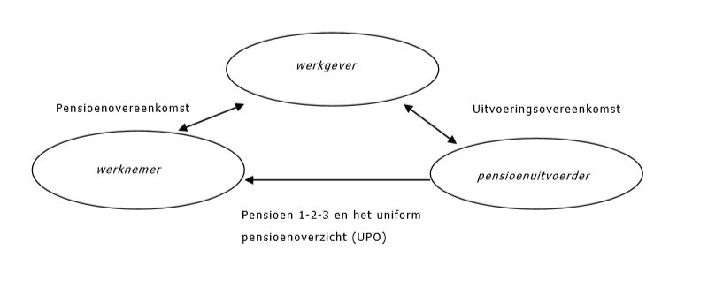

* Uitvoeringsovereenkomst.
  + tussen werkgever en pensioenuitvoerder.
  + eisen volgens PW m.b.t.:
    - vastelling van de premie.
    - tijdigheid van betaling.
    - toeslagbeleid.
    - procedures bij wijziging van het reglement.
    - premiekorting.
    - terugstorting van premies.
* Pensioenovereenkomst.
  + tussen werknemer en werkgever.
  + binnen een maand is de werkgever de werknemer verplicht te informeren over het sluiten van een pensioenovereenkomst.
  + de werkgever moet kenbaar maken aan de werkgever wie de pensioenuitvoerder is.
  + de inhoud ligt vast in de arbeidsovereenkomst en het pensioenreglement.

3 soorten pensioenovereenkomsten.

1. *uitkeringsovereenkomst*
   * garandeert hoogte van de maandelijkse uitkering.
   * uitkering is geïndexeerd.
   * beleggingsrisico ligt bij de uitvoerder.
   * e.g. eindloon- en middelloonregeling.
2. *kapitaalovereenkomst*
   * garandeert een vast eindkapitaal.
   * deelnemer 'shopt' op de einddatum om een zo hoog mogelijk pensioen te ontvangen
   * beleggersrisico gedeeltelijk bij de uitvoerder gedurende opbouw.
   * beleggersrisico gedeeltelijk bij de werkemer, onbekend op einddatum hoeveel pensioen er aangekocht kan worden.
3. *premieovereenkomst*
   * er wordt een van tevoren afgesproken premie overgemaakt.
   * hiermee wordt doorgaans een beleggig aangekocht (zuivere premieovereenkomst).
   * er kan soms sprake zijn van een gegarandeerd kapitaal en/of met de inleg worden gelijk maandelijkse uitkering ingekocht (niet-zuivere premieovereenkomst).
   * het beleggingsrisico ligt dus meestal volledig bij de deelnemer, tenzij sprake van een gegarandeerd kapitaal of maandelijkse uitkering.

Om heldere en begrijpelijk informatie aan de werknemer te garanderen wordt er gebruik gemaakt van de Pensioen 1-2-3, welke in drie lagen de deelnemer informeerd over de inhoud van de regeling. Deze wordt sinds 01-07-2016 verplicht.

1. *Eerste laag*. De deelnemer krijgt in vijf minuten een globaal inzicht in zijn pensioenregeling.
2. *Tweede laag*. De deelnemer krijgt diepgaander informatie over de pensioenregeling.
3. *Derde laag*. De deelnemer krijgt hier gedetailleerde informatie, zoals het regelement, het jaarverslag en de statuten.
   * de pensioenuitvoerder is volgens de PW verplicht om het reglement op te stellen.
   * de werknemer krigt het reglement niet automatisch, maar kan dit opvragen bij diens werkgever.

Sinds 2008 krijgen alle werknemers met een pensioenvoorziening het jaarlijkse Uniform Pensioen Overzicht, UPO. 'Slapers', d.w.z. ex-werknemers onder de pensioengerechtigde leeftijd, krijgen dit overzicht elke 5 jaar. Het zelfde geld voor ex-partners met een pensioenverevening via echtscheiding.

Op het UPO worden de volgende vragen beantwoord: + Voor wie is dit pensioenoverzicht? + Welk pensioen kunt u verwachten? / Welk kapitaal kunt up opbouwen? + Houdt uw pensioen zijn waarde? + Op welke gegevens is uw pensioenoverzicht gebaseerd? + Wat is uw pensioenaangroei?

#### 10.3 Pensioenregister

Hieronder een schematisch overzicht van de verschillen tussen het Pensioenregister en het UPO

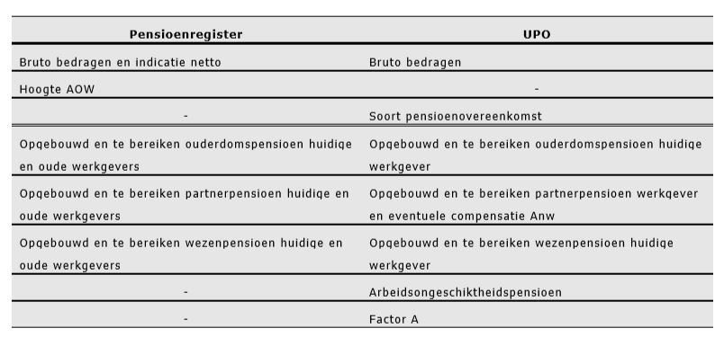

#### 10.4 100%-norm

De richtlijn voor de opbouw is 75% van het gemiddeld genoten salaris inclusief AOW in een periode van 40 jaar. Als men langer dan 40 jaar werkt is het fiscaal mogelijk hoger dan deze 75% op te bouwen tot een maximaal 100% van het laatstgenoten salaris.

Op 3 momenten wordt er door de fiscus gekeken of een regeling voldoet aan de 100% norm. + op het moment an ontstaan van de aanspraak op het pensioen. + waarop de pensioenuitkeringen ingaan. + van emigratie van werknemer.

Uitzonderingen op de 100%-norm zijn: + door variabele pensioenuitkeringen. + de laagste pensioenuitkering mag niet minder zijn dan 75% van de hoogste pensioenuitkering. + de variatie mag bepaald zijn voor of op de dag dat het pensioen ingaat. + het omruilen van Nabestaanden- of Partnerpensioen in Ouderdomspensioen. + het aanpassen van pensioenen aan de loon- en prijsontwikkeling. + dit kan door: + *waardevaste indexatie* = volgen de ontwikkeling van het consumentenprijsindex + *welvaartsvaste indexatie* = volgen de ontwikkeling van het loonindexcijfer. + andere manieren van pensioenuitkering zijn: + *nominale waarde* = vast bedrag, geen stijging meer na pensionering. + *toeslag* = stijging volgens een voorgenomen stijgingspercentage met samengestelde rente. + het overdragen van waarde van pensioenen opgebouwd bij een andere werkgever. De opgebouwde pensioenen mogen worden meegenomen naar de nieuwe pensioenuitvoerder.

In een pensioenovereenkomst met een partnerpensioen dat niet verzekerd is op risicobasis is verplicht de werknemer de keuze aan te bieden: + een partnerpensioen. + een hoger of eerder ingaand ouderdomspensioen.

Verzekerd op risicobasis wil zeggen dat er geen partnerpensioen wordt opgebouwd, er is dan een risicoverzekering in de plaats. Er is dan geen uitkering als de werknemer overlijdt na het einde van diens dienstverband, maar voor ingang van de pensioendatum, omdat de verzekering dan al is beëindigd. + Hierop is de uitzondering onbetaald verlof van max. 18 maanden en het ontvangen van een WW-uitkering.

#### 10.5 Toetreding

Toetreding hangt af van: + toetredingsleeftijd + maximale toetredingsleeftijd van 21 jaar. + wachttijd of drempelperiode. + wachtijd: over deze periode wordt geen pensioen opgebouwd en ook niet ingehaald. + drempelperiode: over deze periode wordt geen pensioen opgebouwd, maar wel ingehaald.

#### 10.6 Gelijke Behandeling

Geen discriminatie in welke vorm toegestaan. + mannen en vrouwen + tijdelijke en vaste medewerkers + personen met verschillende leeftijden. + part-time en full-time + soorten partners + gepensioneerde en slapers.

#### 10.7 Afkoop kleine pensioenaanspraken

Afkoop van pensioen is niet toegestaan m.u.v. kleine pensioenen = jaarlijkse uitkering < EUR 475. Dit is alleen een recht van de pensioenuitvoerder, en kan op 2 manieren gebeuren:

* + zonder toestemming*. Afkoop na twee jaar na beëindiging pensioenregeling, en de deelnemer heeft geen verzoek tot waardeoverdracht gedaan.

1. *met toestemming*. Afkoop na twee en een half jaar na beëindiging pensioenregeling.

#### 10.8 Waardeoverdracht

* *waardeoverdracht bij wisseling van werkgever*
  + een werknemer kan zijn opgebouwde pensioengelden meenemen naar zijn nieuwe pensioenuitvoerder als hij van baan wisselt.
  + sinds 01-01-2015 is er geen termijn meer waarbinnen de waardeoverdracht moet worden aangevraagd.
    - wisselingen hiervoor die de termijn van 6 maanden hebben gemist kunnen niet meer verzoeken om waardeoverdracht. Dit kan pas weer na een nieuwe baanwijzigingen.
  + pensioenuitgevers zijn verplicht om hier aan mee te werken m.u.v.:
    1. de financiële toestand van de nieuwe of oude uitvoerder is niet toereikend voor overdracht.
    2. de opgebouwde aanspraken zijn van een pensioenregeling die voor 08-09-1994 is geëindigd.
* *collectieve waardeoverracht op verzoek van de werkgever*
  + op initiatief van de werkgever.
  + de belangrijkste bepalingen hierbij zijn:
    - de deelnemers mogen geen bezwaar hebben tegen de overdracht.
    - de toezichthouder (DNB) mag geen bezwaar hebben tegen de overdracht.
    - de overdrachtswaarde stelt de uitvoerder vast op basis van collectieve actuariële gelijkwaardigheid.

Soorten wisselingen:

* Inkoop dienstjaren:
  + beschikbare premieregeling -> eindloon/middelloon
  + kapitaalovereenkomst -> eindloon/middelloon
  + eindloon <-> middelloon
* Aanwezige afkoopwaarde:
  + eindloon/middelloon -> beschikbare premieregeling
  + beschikbare premieregeling <-> kapitaalovereenkomst.

#### 10.9 Overige bepalingen

* Uitruil van ouderdomspensioen
  + dit kan op pensioendatum of datum van beëindiging van deelname aan de regeling.
  + het partnerpensioen mag niet hoger worden dan 70% van het ouderdomspensioen.
* Verjaringstermijn
  + er is geen verjarings termijn; een pensioensgerechtigde kan altijd zijn pensioengelden claimen.
* Betalingsachterstanden
  + De werkgever betaald de premie aan de pensioenuitvoerder, dus inclusief:
    - het werknemersdeel
    - de eigen bijdrage van de werknemer
    - de premie voor vrijwillige regelingen
  + De termijn waarbinnen de premie moet worden afgedragen in een maand na afloop van het kalenderkwartaal.
    - achterstanden die een mindering van het pensioen worden verplicht vermeld aan de deelnemer.
  + Deelnemers kunnen de premie rechtstreeks doorbetalen na beëindiging van het dienstverband.

#### 10.10 Zorgplicht volgens WFT

Onderstaand schema geeft weer wanneer de WFT van toepassing is:

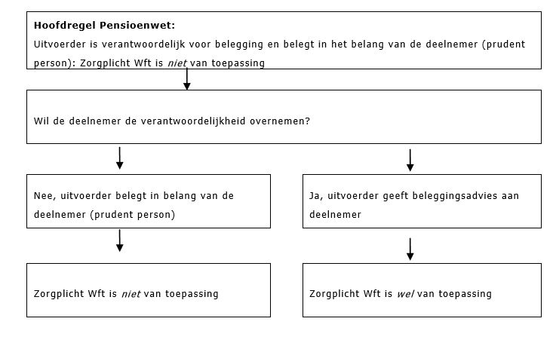

De hoofdregel van de PW is dat de pensioenuitvoerder verantwoordelijk is voor de beleggingen en dient te beleggen in het belang van de deelnemers. Dit is de 'prudent person-regel'. De uitvoerder belegt minder risicovol naarmate de pensioendatum dichterbij komt. Ofwel de WFT, ofwel de PWis van toepassing betreft zorgplicht.  
De deelnemer kan de verantwoordelijkheid van de beleggingen op zichzelf nemen. In dit geval zijn de bepalingen van de WFT van toepassing, dus moet er een klantprofiel aangemaakt worden, en hier in het advies over de beleggingen rekening mee houden.

## 11 Pensioenberekeningen en -systemen

*(pg 149-164)*

## 12 De zelfstandig ondernemer en de oude dag

*(pg 165-173)*

## 13 De DGA en de oude dag

*(pg 175-184)*

## 14 Balanslezen

*(pg 185-193)*

## 15 De macro-economische omgeving

*(pg 195-200)*

## 16 Wetgeving en zorgplicht

*(pg 203-221)*

## 17 Het klantprofiel

*(pg 223-239)*

## 18 Beleggingscategorieën

*(pg 241-255)*

## 19 Beleggingsfondsen

*(pg 257-268)*

## 20 Risico en Rendement

*(pg 269-276)*

## 21 Beheer en mutatie van beleggingsportefeuilles

*(pg 279-283)*

## 22 Professioneel gedrag

*(pg 285-311)*

## 23 Integriteit

*(pg 313-335)*

## 24 Adviesvaardigheden

*(pg 337-357)*

## Appendix

#### Afkortingen

* Anw = Algemene Nabestaande Wet
* AOW = Algemene Ouderdoms Wet
* BEW = Beleggersrecht Eigen Woning
* DGA = Directeur Groot-Aandeelhouder
* KEW = Kapitaalverzekering Eigen Woning
* ORV = Overlijdensrisicoverzekering
* PW = Pensioen Wet
* SEW = Spaarrekening Eigen Woning
* UPO = Uniform Pensioenoverzicht
* WIA = Wet werk en inkomen naar arbeidsvermogen
* Wlz = Wet Langdurige Zorg
* WMK = Wet Medische Keuring
* WGBO = Wet op de Geneeskundige Behandelingsovereenkomst
* Wvb = Wet verplichte beroepsregeling
* WW = Werkloosheids Wet